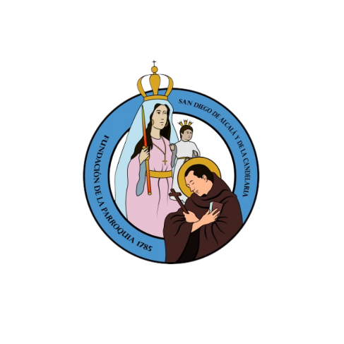

**PARROQUIA SAN DIEGO DE ALCALÁ**

**RIF: G-200074582**

**Telf. 02418911804**

**CONSTANCIA**

Quien suscribe, Administrador Parroquial de San Diego de Alcalá y de La Candelaria, por medio de la presente hace **CONSTAR** que los ciudadanos**: Angelo Raúl Quintero Arias C.I. N°18764155 y Geraldine Grisel Brito Noguera C.I. N° 18781100** asistierón a la Catéquesis Pre-bautismal para ser padrinos de los niños: **Carlos Mathías Graterol Brito y Benjamín Andrés Graterol Brito** el cuál se realizará en la iglesia: Immaculate Heart of Mary Catholic Church. EE.UU.

Constancia que se expide en San Diego, Estado Carabobo a los 24 días del mes de Enero de 2025

**Pbro. Hedson Brizuela**

Administrador Parroquial

Parroquia San Diego de Alcalá y de La Candelaria.